Пресс-релиз
14 августа 2019
Сценарии человеческих судеб.
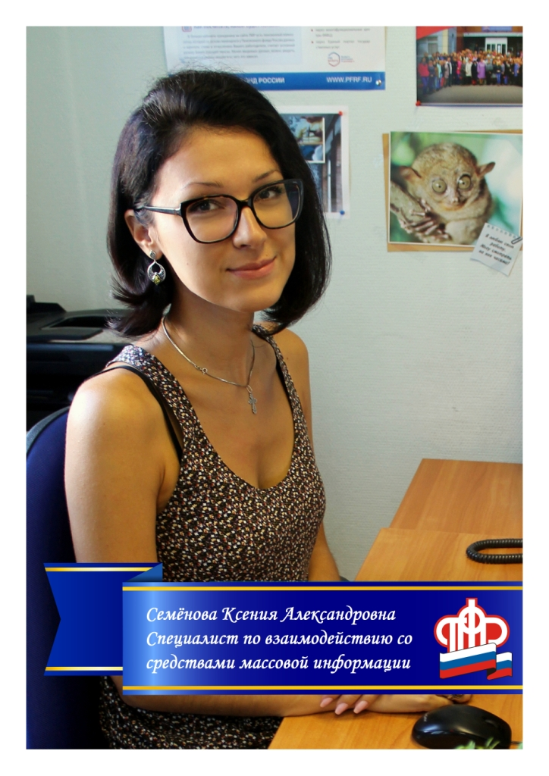
Удивительным образом переплетаются человеческие судьбы, ежедневно оказывая взаимное влияние на то, как сложится жизнь каждой из вовлеченных сторон. Есть у нас такая кампания «Программа повышения уровня пенсионной грамотности учащейся молодежи», которая проходит ежегодно с сентября по декабрь. Мы выезжаем в школы и проводим для ребят уроки пенсионной грамотности. Надо сказать, задача не из легких, учитывая настрой ребят, на который повлияли пересуды в обществе, да и вообще – для них это все далекое будущее. Но ведь наша работа не только пенсии. И даже пенсии бывают разные. Мы говорим об обязательном пенсионном страховании. А страхование – такое дело, где вопрос своевременности очень тонкий и деликатный: нельзя предугадать наступление страхового случая. Как ни комично, но наступление возраста нетрудоспособности оказывается таким же неожиданным. Поэтому мы просвещаем всех – от мала до велика. Своевременность получения разъяснений, касающихся законодательной базы, в нашем случае зависит от двух факторов: желания человека познакомиться с темой и наличия источников информирования. И если первое – на совести самого гражданина, то доступность информации мы можем обеспечить общими силами: Управление – написав материал на языке доступности, средства массовой информации – оказав помощь в размещении. Сегодня тему осведомленности граждан поднимает представитель Управления ПФР в Невском районе по вопросам взаимодействия со средствами массовой информации Семёнова Ксения Александровна.
В рамках данной статьи хотелось кратко, но весьма красноречиво приоткрыть ширму, за которой скрываются картины человеческих жизней, измененных неведением. Может быть, это поможет вам понять, насколько важно не просто знать – а владеть информацией от первоисточника. Находясь на службе обществу, ежедневно создавая материалы, способные помочь петербуржцам, мы сталкиваемся не просто с ситуациями – с жизнями. Аккумулируя личный опыт, опыт работы в Управлении и работу с обращениями граждан, мы говорим: последствия неведения зачастую плачевны и порой необратимы. Мы сделали подборку наиболее часто встречающихся сценариев развития событий. Абстрагируясь от формализмов, профессионального жаргона и сухого языка права ниже мы приводим только факты.

Ситуация 1.

Товарищ сетует (очень агрессивно, надо заметить), что его мама и его педагог получают крайне безобразную в части размера пенсию. На это невозможно выжить. Виновник, разумеется, государство. Сам товарищ ведет частную практику – работает индивидуальным педагогом. Работает на себя. Не зарегистрирован, потому что государство плохое, я ничем ему не обязан, не собираюсь платить ни налоги, ни страховые взносы. Человек не владеет информацией о том, что ответственность за пенсионное обеспечение не лежит на плечах государства. Бюджетные средства не имеют отношения к пенсионным расходам. Пенсионный фонд является внебюджетным фондом и формируется исключительно за счет страховых взносов, законная обязанность уплачивать которые полностью лежит на работодателе. Кроме того, в государстве действует солидарная система пенсионного обеспечения. Другими словами, ныне работающие обеспечивают сохранность фонда сегодня для выплат нынешним пенсионерам Итог: виновник – сам товарищ. Он является причиной дефицита пенсионного бюджета. Именно из-за таких воззрений мы не можем обеспечить достойное материальное обеспечение своим старшим родственникам. Причина ситуации: неосведомленность.

Ситуация 2.

Гражданин обращается с жалобой в Управление (самые частые случаи: мне неверно исчислили пенсию, я не согласен). Утверждает, что работал 40 лет с высоким уровнем оплаты труда. Возмущен размером назначенной пенсии. Здесь мы говорим о двух смыслообразующих понятиях: стаж и заработок. Минимальный размер пенсии на международном уровне определен суммой, составляющей не менее 40 процентов от утраченного заработка. Отметим, что на международном рынке труда о понятии «серая/черная» зарплата речь не идет вообще. В ходе рассмотрения пенсионного дела выясняем: официально человек работал только половину предполагаемого «стажа», официальная зарплата была на уровне прожиточного минимума, страхователь нерегулярно уплачивал даже те страховые взносы, которые полагались за официально оформленный МРОТ. Мы берем официальный стаж, официальный заработок, периоды, за которые уплачены взносы: на выходе скудный размер пенсии. Зачастую ведомству приходится до прожиточного минимума пенсионера доплачивать. Вот если бы только гражданин знал о том, что нужно контролировать соответствие заработной платы фактической и по договору, надо настаивать на официальном трудоустройстве, нужно контролировать работодателя в части уплат страховых взносов. Причина ситуации: неосведомленность.

Ситуация 3.

Ребенок рано потерял родителя. Получает пенсию по потере кормильца. Наступает 18 лет, но он еще не успел поступить в ВУЗ. Выплата прекращается. Поступает на очную форму обучения, учится и находится в полной уверенности, что выплата полагалась до совершеннолетия. Студент вынужден работать, чтобы полностью содержать себя. 5 лет изнуряющего графика. Человек отучился и спустя время узнает, что при обучении на очной форме ему полагалось продолжение выплаты пенсии по потере кормильца до 23 лет, просто нужно было предоставить соответствующую информацию в органы ПФР. Компенсации за неполученные средства законом не предусмотрено. Причина ситуации: неосведомленность.

Ситуация 4.

Одна из самых сложных ситуации – переплаты, которые возмещаются в судебном порядке. Сценариев может быть бесконечное количество. Это может быть девочка, которая получает выплату по уходу за нетрудоспособным гражданином. И вот девочка решила устроиться на период летних каникул на работу. Проработала она 2 месяца; в это время она не имела права получать компенсационную выплату, потому как имеет на нее право только неработающий гражданин. Органы ПФР не уведомлены – образовалась переплата. Она будет взиматься с получателя в судебном порядке. Студент, получающий пенсию по потере кормильца, ушел в академический отпуск (или отчислен) и не уведомил органы ПФР. Итог: переплата, которая будет взиматься в судебном порядке. Возьмем все того же студента-получателя пенсии по потере кормильца. Предположим, размер его пенсии предполагал наличие такой выплаты как федеральная социальная доплата до прожиточного минимума пенсионера (на сегодня это доплата до суммы 8846р.). Получал он доплату к пенсии и горя не знал. И вот решил подработать: устроился, работает, заработную плату получает. Пенсию у него в период студенчества до достижения 23 лет никто не в праве отнять, но вот соцдоплату до прожиточного минимума получать может только неработающий гражданин. Неуведомление о трудоустройстве в таком случае также влечет переплату, возмещаемую в судебном порядке. Или иной пример, родственники не сообщили о кончине пенсионера – пенсия продолжает выплачиваться, образуется переплата. Возмещаться она будет опять же в судебном порядке. Причина ситуации: неосведомленность.

Ситуация 5.

В семье несчастье. Умер родитель. Родитель 1970 года рождения, у него формировалась накопительная пенсия. Накопительная пенсия наследуется, но об этом знают немногие. Заявить правопреемник согласно закону о праве на наследование пенсии обязан в течение полугода со дня смерти. Далее он право наследования теряет. Ко всему еще и право на наследование остальной собственности согласно закону появляется только после полугода со дня смерти. По незнанию за накопительной пенсией никто не обращается. Причина ситуации: неосведомленность.

Ситуация 6.

Семья получает сертификат на материнский (семейный) капитал. Возможность устроить ребенка в сад отсутствует из-за отсутствия мест. Семья находится в сложном финансовом положении, маме необходимо выйти на работу, но она не имеет такой возможности. Если бы только она знала, что для распоряжения средствами МСК не нужно дожидаться трехлетия ребенка, а можно направить средства на оплату частного детского сада прямо сейчас. Итог: мама вынуждена дожидаться появления места в детском саду, не выходя на работу. Причина ситуации: неосведомленность.

Ситуация 7.

Внуки приехали в Санкт-Петербург к бабушке и дедушке из другого города. Внуку 15 лет. Неожиданно появляется возможность подработки с официальным трудоустройством. Возникает проблема: у ребенка нет СНИЛСа. Прописан он в другом городе, возвращаться туда проблематично. Приходится отказаться. Вот если бы только кто-то владел информацией о том, что СНИЛС можно получить в любом территориальном органе ПФР (кстати, то же самое касается и назначения пенсии) без привязки к прописке, а детям старше 14 лет СНИЛС и вовсе оформляется без участия родителей. Причина ситуации: неосведомленность.

Ситуация 8.

Гражданин собирается на пенсию. Приходит в Управление, пишет заявление, прикладывает собранные документы. На выходе получает назначении пенсии меньшего размера, нежели он ожидал. Причина проста – нет подтверждающих факт работы в организации, где у него был хороший заработок, документов. Вероятно, он сам делал запрос справки, но ответа не последовало. Вот если бы только гражданин знал, что готовиться к выходу на пенсию можно за 5 лет до наступления пенсионного возраста. Наши специалисты оценивают все документы, необходимые для подтверждения права на пенсию, рассчитывают самый выгодный вариант, сами делают запросы на недостающие документы по каналам межведомственного взаимодействия и в итоге гражданин идет на пенсию вовремя, зная, что получил максимум того, на что имеет право. Причина ситуации: неосведомленность.

Ситуация 9.

Юридическое лицо сдает отчетность о состоящих у него на учете работниках – сведения, необходимые ПФР для контроля правомерности начисления выплат и произведения перерасчетов и индексаций. Сроки сдачи – до 15 числа месяца, следующего за отчетным. Ответственный сотрудник приносит на почту отправление для Пенсионного фонда 15 числа. Получает квитанцию и уходит с чистой совестью. Сотрудники почтового отделения из-за наплыва клиентов не успевают отработать отправление 15 числа, в итоге на конверте появляется штамп «16 июня» (предположим). Нарушение сроков отчетности влечет за собой штрафные санкции. Сотрудник ПФР, получающий отчетность и узревший на конверте дату «просрочки» выставляет штраф. Вот если бы предприятие предусмотрело такой сценарий развития событий или, еще лучше, владея информацией об электронном документообороте, предоставило отчетность по телекоммуникационным каналам связи, этого досадного обстоятельства можно было бы избежать. Причина ситуации: неосведомленность.

Ситуация 10.

Девушке 25 лет. Она относится к категории граждан 1967 года рождения и моложе и хочет формировать накопительную пенсию. Обратилась в ПФР с заявлением о распределении страховых взносов между накопительной и страховой пенсиями. Одна деталь: она работает с 18 лет, а гражданин может подать заявление на формирование накопительной пенсии в течение 5 календарных лет с момента официального трудоустройства, далее – он это право теряет. Вот если бы только девушка знала об этих деталях, она бы не стала откладывать момент подачи заявления до удобного случая. Причина ситуации: неосведомленность.

Ежедневно мы наталкиваемся на стену из обывательских мифов, которыми прикрываются наши посетители, начитавшись толкований. Пенсионная тема очень специфическая, и, чтобы в ней профессионально разбираться, нужны специальные познания на стыке права и экономики. К сожалению, даже эксперты, которые обращаются к пенсионной теме от случая к случаю, находятся в плену большого числа заблуждений. Мифологизация сути проблем развития пенсионного обеспечения приводит к неверным выводам. Приведенные выше ситуации – только верхушка айсберга, самые распространенные и примитивные случаи, подобных сценариев бесчисленное множество. Мы убедительно просим: не будьте заложниками неполноты полученных сведений, ведь в ваших руках не просто выбор источников информирования, в ваших руках – жизнь.
Официальную, достоверную информацию граждане всегда могут найти на официальном сайте ПФР pfrf.ru и в официальных представительствах в социальных сетях. Управление не исключение: ждем вас в нашей группе ВКонтакте по ссылке https://vk.com/club74059919.

